Auf den Spuren eines Weltkonzerns
Seit 20 Jahren besuchen die 2. Klassen der HLUW Yspertal jährlich die Firma Umdasch in Amstetten im Rahmen einer fachpraktischen Exkursion.
Amstetten, Yspertal – Top-Schulinhalte für die Zukunft, wie nachhaltiges Wirtschaften, Umweltmanagement, Umweltanalytik, Abfall- und Abwasserwirtschaft, Wasser- und Kommunalwirtschaft sowie Entsorgungswirtschaft, locken zahlreiche Jugendliche aus ganz Österreich in die HLUW Yspertal. Seit mehr als zweiundzwanzig Jahren besteht diese einzigartige Ausbildungsstätte als ganz besondere Ganztagesschule. Das angeschlossene Privatinternat fördert individuell die Lernmotivation der Mädchen und Burschen. „Unsere Dropout-Rate liegt unter 3 Prozent. Das ist ein Spitzenwert für eine Höhere Schule!“, freut sich HR Dir. Mag. Johann Zechner.
Fachexkursion - Abfallwirtschaft
Mit einer ganz gewöhnlichen Werksführung geben sich die Schülerinnen und Schüler dieser Unikatschule nicht zufrieden. Passend zum Thema der Schule wird neben den verarbeitungstechnischen Aspekten verstärkt auf die Umweltaspekte eingegangen. Nicht nur sinnvolles Recycling, sondern auch die allgemeine Müll- und Abfallvermeidung besitzen im Unternehmen Umdasch einen hohen Stellenwert. „Mehrmals durfte ich schon Schülerinnen und Schüler der HLUW Yspertal durch unseren Betrieb führen. Mich persönlich freut jedes Jahr das hohe Interesse der Jugendlichen“, so Ing. Anton Gegenbauer von der Abteilung Chemie und Abfallwirtschaft.
Zahlreiche Fertigungsverfahren
Neben einer gut organisierten Abfallwirtschaft erfahren und sehen die Schülerinnen und Schüler verschiedenste Fertigungstechniken. Die Sparte DOKA der Firma Umdasch produziert weltweit sehr erfolgreich verschiedenste Schalungssysteme. Neben einer Holz-, Metall- und Kunststoffverarbeitung kann man in diesem Unternehmen auch die verschiedensten Oberflächenbehandlungen praktisch kennenlernen. Erst vor kurzem wurde eine moderne Tauchlackierungsanlage in Betrieb genommen. „Für uns Schüler ist diese Fachexkursion sehr vielfältig und verschafft uns einen breiten Einblick in ein großes internationales Unternehmen“, erklärt Elisabeth Weber von der Klasse 2B.
Ausbildungsplätze noch frei – Anmeldung
Informationen über die Ausbildungsmöglichkeiten an der Berufsbildenden Höheren Schule in Yspertal erhalten Sie unter der Telefonnummer 07415 7249-10 oder unter www.hlaysper.ac.at. Schulanmeldungen werden jederzeit angenommen und es gibt noch Ausbildungsplätze für das nächste Schuljahr. Besonders auch für Mädchen ist diese umweltanalytische Ausbildung attraktiv.

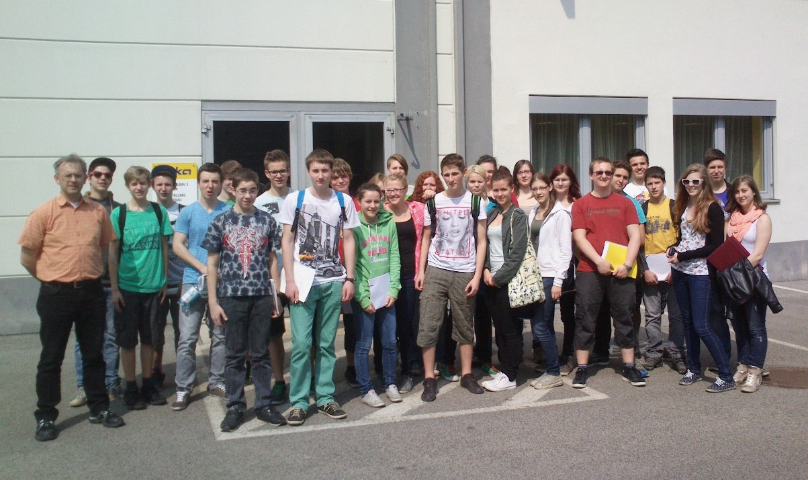
Fachexkursion der Klasse 2B der Höheren Lehranstalt für Umwelt und Wirtschaft zur Firma Umdasch in Amstetten. Ing. Anton Gegenbauer (links) von der Abteilung Chemie informierte die angehenden Umweltwirtschafterinnen und –wirtschafter über die Abfall- und Fertigungstechniken des Unternehmens.

Foto: HLUW Yspertal

